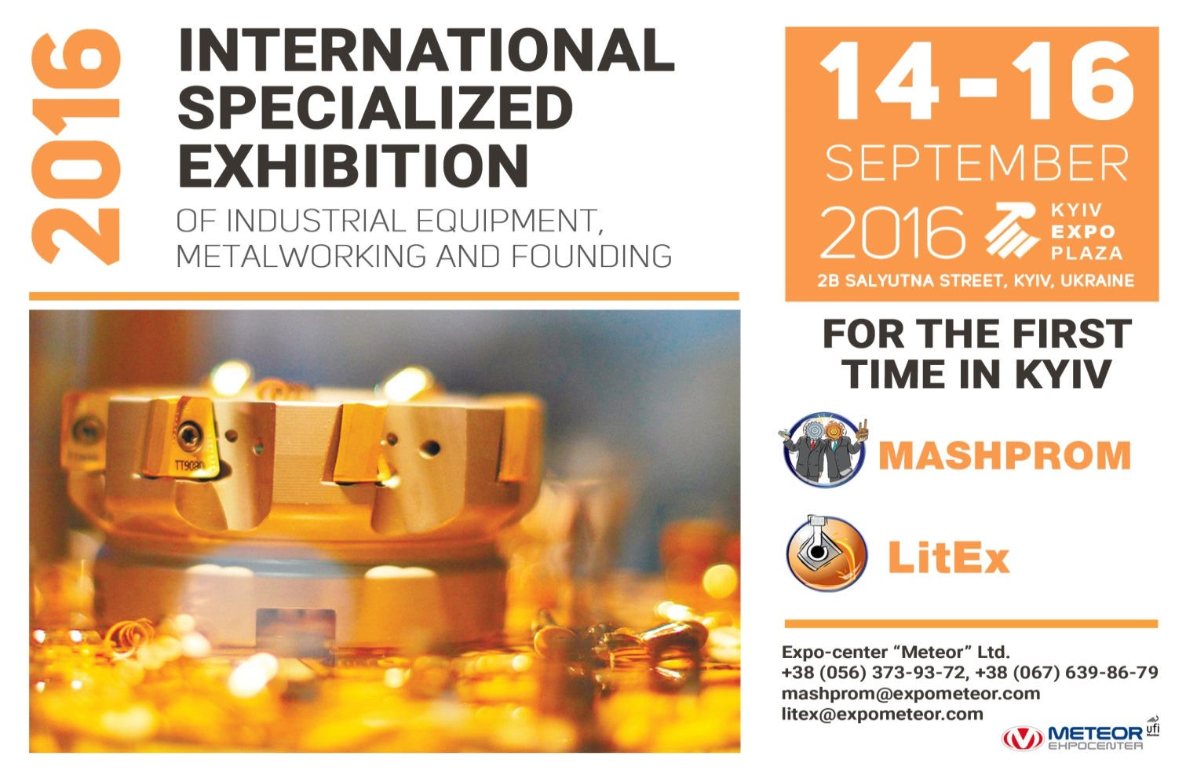
Уважаемые дамы и господа!
Приглашаем Вас принять участие в Международной специализированной выставке промышленного оборудования, металлообработки и литья.
Выставки «Машпром ^{тм}» и «ЛитЭкс ^{тм}» являются значимым событием для украинской промышленности. За время своего существования они стали эффективной бизнес-площадкой для увеличения объемов и расширения географии продаж, продвижения продукции путем демонстрации новейшего украинского и зарубежного оборудования.

Внимание! Впервые в этом году Международная специализированная выставка промышленного оборудования, металлообработки и литья будет проходить в Киеве с 14 по 16 сентября 2016 года в ВЦ «КиевЭкспоПлаза».

Партнеры выставки: Ассоциации литейщиков Украины , ООО « Союз-Литье», Ассоциации технологов - машиностроителей Украины, ПГТУ
Организатор выставки: Экспо-центр «Метеор».
Время проведения выставки: 14-16 сентября 2016 года
Место проведения: ВЦ «КиевЭкспоПлаза»

Основные тематики выставки:

«Машпром ^{тм}»:
- Промышленное оборудование;
- Металлообработка;
- Контрольно-измерительные машины, приборы, инструменты;
- Автоматизация производства;
- Информационные технологии для производства;
- Подъемно-транспортное оборудование;
- Инструмент и оснастка;
- Смазочные материалы, охлаждающие жидкости;
- Проволока, обработка проволоки, изделия из проволоки;
- Сварка;
- Модернизация, ремонт и восстановление машин и оборудования;
- Подшипники;
- Трубы из черных, цветных металлов и сплавов;
- Электроприборы и редуктора;
- Энергосбережение в промышленнности;
- Гидравлика и пневматика;
- Приборостроение

«ЛитЭкс ^{тм}»:
- Производители литья (Предприятия, Заводы);
- Оборудование для производства литья;
- Оснастка;
- Художественное литье, ковка;
- Наукоемкие технологии, инновации в области литейного производства;
- Материалы для производства литья;
- Проектирование литейных цехов, участков и производств;
- Программное обеспечение и моделирование литейных процессов;
- Кип в области литейного производства;
- Сервис и ремонт литейного оборудования;
- Отраслевые союзы и ассоциации;
- Инжиниринг и колсантинг.

Для получения более подробной информации и пригласительных билетов на выставку
звоните: (056) 373-93-72, (067) 639-86-79
или пишите: mashprom@expometeor.com litex@expometeor.com
www.expometeor.com

